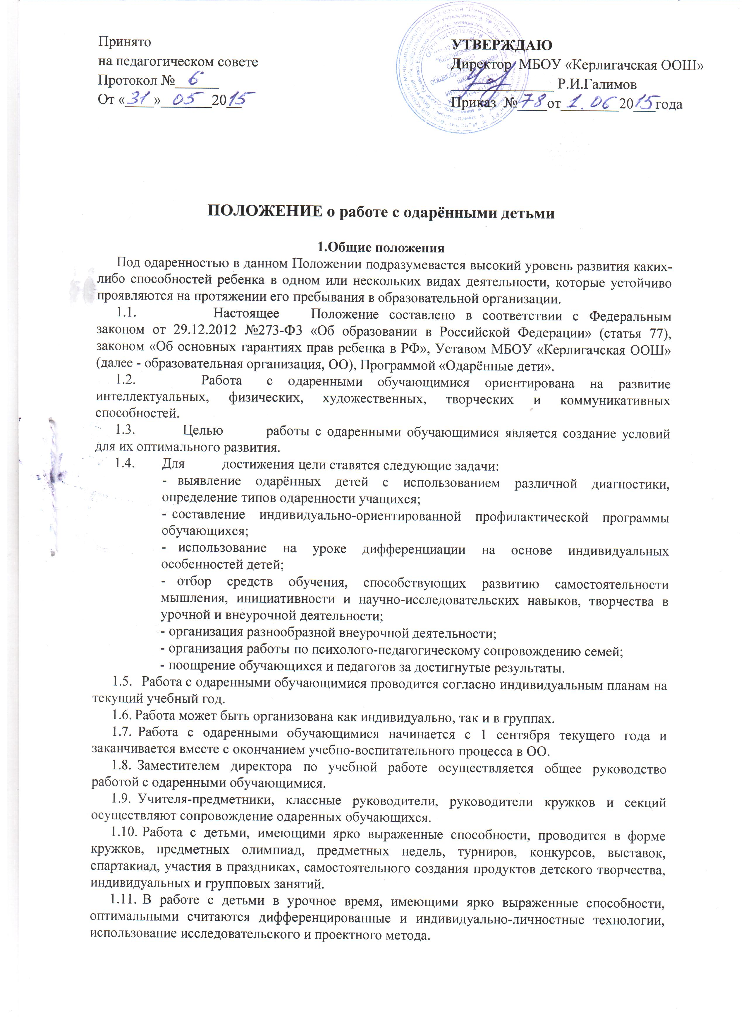
- Принципы работы с одарёнными детьми
  - Индивидуализация обучения (наличие индивидуального плана обучения обучающихся - высший уровень).
  - Принцип опережающего обучения.
  - Принцип комфортности в любой деятельности.
  - Принцип разнообразия предлагаемых возможностей для реализации способностей одаренных обучающихся.
  - Принцип возрастания роли внеурочной деятельности.
  - Принцип развивающего обучения.
  - Принцип максимального разнообразия предоставленных возможностей для развития личности.
  - Принцип возрастания роли внеурочной деятельности.
  - Принцип индивидуализации и дифференциации обучения.
  - Принцип создания условий для совместной работы обучающихся при минимальном участии учителя.
  - Принцип свободы выбора обучающимися дополнительных образовательных услуг, помощи, наставничества.
- Участники реализации работы с одаренными детьми
Участниками реализации работы с одаренными детьми являются:
  - Администрация ОО (руководитель, заместители);
  - Руководители школьных методических объединений;
  - Учителя-предметники;
  - Классные руководители;
  - Руководители кружков;
  - Родители одаренных обучающихся;
  - Одаренные обучающиеся.
4. Формы проведения мониторинга работы с одаренными детьми
Формы | Периодичность
Предметные олимпиады. | 1 раз в год
Участие в различных смотрах, конференциях | По плану
Творческие отчёты учителей на различных совещательных мероприятиях из опыта работы с одарёнными детьми | 1 раз в год
Внутришкольный контроль. | По годовому плану
Творческие отчёты кружков. | 1 раз в год

5. Организация и функциональное обеспечение работы с одаренными детьми
- Функции руководителя ОО:
- Планирование в годовом плане работы ОО отдельного раздела по работе с одарёнными детьми и контроль за его выполнением участниками образовательного процесса.
- Материальное стимулирование педагогов, осуществляющих работу с одаренными обучающимися, а так же имеющих высокие результаты участия обучающихся в различных конкурсах.
- Функции заместителей директора по УВР и ВВР:
- Регулирование и коррекция образовательных процессов, связанных с реализацией данного положения.
- Координация действий учителей, работающих с одарёнными детьми.
- Сбор банка данных по одарённым детям.
- Функции руководителей ШМО:
- Планирование и проведение школьных предметных недель и олимпиад.
- Разработка материалов, вопросов и заданий повышенного уровня сложности по предметам.
- Оформление материалов по работе с одарёнными детьми на стенде методической работы.
- Руководство подготовкой творческих отчётов учителей, работающих с одарёнными детьми.
- Функции учителей-предметников:
- Выявление одарённых детей по своим предметам.
- Корректировка программ и тематических планов для работы с одарёнными детьми, включение заданий повышенной сложности, творческого, научноисследовательского уровней.
- Организация индивидуальной работы с одарёнными детьми.
- Подготовка учащихся к олимпиадам, конкурсам, викторинам, конференциям школьного и районного уровня.
- Оформление своего опыта работы с одарёнными детьми в виде творческого отчёта для предъявления на педсовете.
- Создание в учебных кабинетах картотеки материалов повышенного уровня сложности.
- Консультирование родителей одарённых детей по вопросам развития способностей их детей по предмету.
- Функции классных руководителей:
- Выявление детей с общей одарённостью.
- Оформление в дневниках классных руководителей сводной таблицы по видам (областям) одарённости детей, используя данные своих диагностик и наблюдений, учителей-предметников, руководителей кружков, родителей.
- Планирование воспитательной работы в классе с учётом реализации одарёнными детьми класса своих способностей.
- Функции руководителей кружков и секций:
- Выявление одарённых обучающихся.
- Организация творческих отчётов, выставок обучающихся.
- Предоставление необходимой информации классным руководителям.







